**Olimpiada matematyczna uczniów klasy 3. Etap miejski 2014r.**

Szkoła....................................................................................................

Imię, nazwisko ucznia............................................................................. Klasa..............

1. Do różnicy największej i najmniejszej liczb dwucyfrowych dodaj iloczyn liczb jednocyfrowych.

1p. p.

|  |  |  |  |  |  |
| --- | --- | --- | --- | --- | --- |
| 4 | 79 | 29 | 10 | 2 | 99 |

**Odp.:**

1. Widzisz cztery okręgi z liczbami w środku. Pomyśl, jak się zmieniają liczby. Znajdź okrąg, w którym liczby zmieniają się jest w inny sposób niż w pozostałych. Oprowadź go.

1p. p.

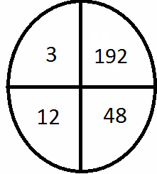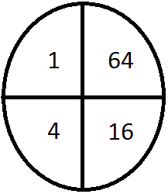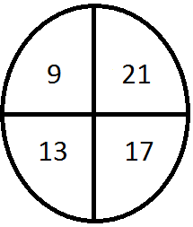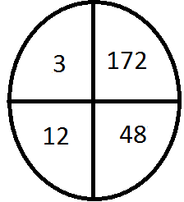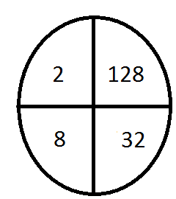

1. Kontynuj ciąg liczbowy:

2p. p. t.

1, 1, 2, 3, 5, 8, 13, 21, 34, 55, 89, ___, ___, ___, ___ .

1. Pewnego razu na brzegu rzeki siedzieli trzej koledzy i prowadzili rozmowę. Jeden miał nazwisko Stolarczyk, drugi – Szewczykowski, trzeci – Szklarski. Ojciec jednego z chłopców pracował jako szklarz, drugiego – jako stolarz, trzeciego – jako szewc.

- Dziwne, - rzekł chłopak, którego ojciec był zatrudniony jako szewc - że żaden z naszych ojców nie pracuje w tym zawodzie, od którego pochodzi nazwisko.

* Masz rację, - po chwili zamyślenia zgadza się Stolarczyk.

Kim pracują ojcowie chłopaków?

Ojciec Stolarczyka pracuje ________________, ojciec Szewczykowskiego pracuje ______________

3p. p. t.

ojciec Szklarskiego pracuje ________________.

1. Obliczcie:

2p. p. t.

 wieku = ……. lat 0,7 km = ……. m

doby = ....... h 0,3 h = ........ min

2p. p. t.

1. Na ten sam brzeg rzeki przyszli 2 chłopcy i jeden dorosły człowiek. Zobaczyli tam małą łódź, w której mogą się pomieścić albo 2 chłopcy, albo tylko jeden dorosły.Za ile czasu wszyscy trzej przeprawią się na drugi brzeg, jeżeli łódź przepływa przez rzekę w ciągu 3 minut.
2. Witek, Mateusz, Andrzej i Algis zbierali razem złom metalowy. Witek zebrał 120 kg. Mateusz zebrał o mniej niż Witek, a Andrzej o więcej niż Witek. Algis, Andrzej i Mateusz razem zebrali 3 razy więcej niż Witek. Ile kilogramów złomu zebrał Algis?

3p. t.

**Rozwiązanie:**

**Odp.:**

1. Figury geometryczne A i B utworzone są z 4 jednakowych trójkątów. Jakie jest pole trójkąta B, jeśli obwód kwadratu A wynosi 36cm.

2p. pt. t.

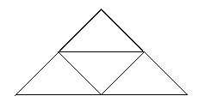

B

A

**Rozwiązanie:**

**Odp..:**

1. Mamy dwa sześciany. Wskaż, z których siatek wykonane są te sześciany.

2p. p. t.

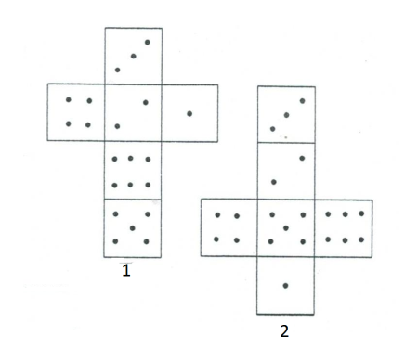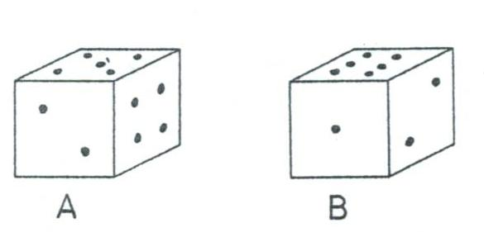

Sześcian A z siatki____

Sześcian B z siatki ____

1. Ponumeruj kąty od najmniejszego do największego.

2p. ppt. t.

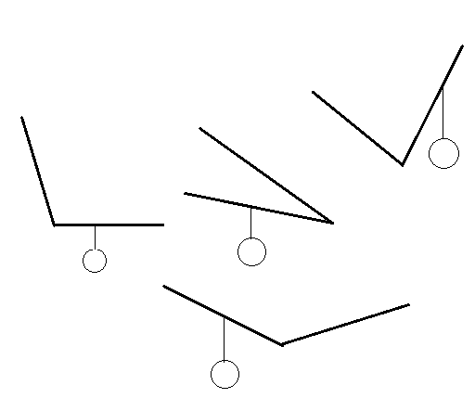

Mogłeś(-aś) zebrać 20 punktów. Zebrałeś(-aś) ................